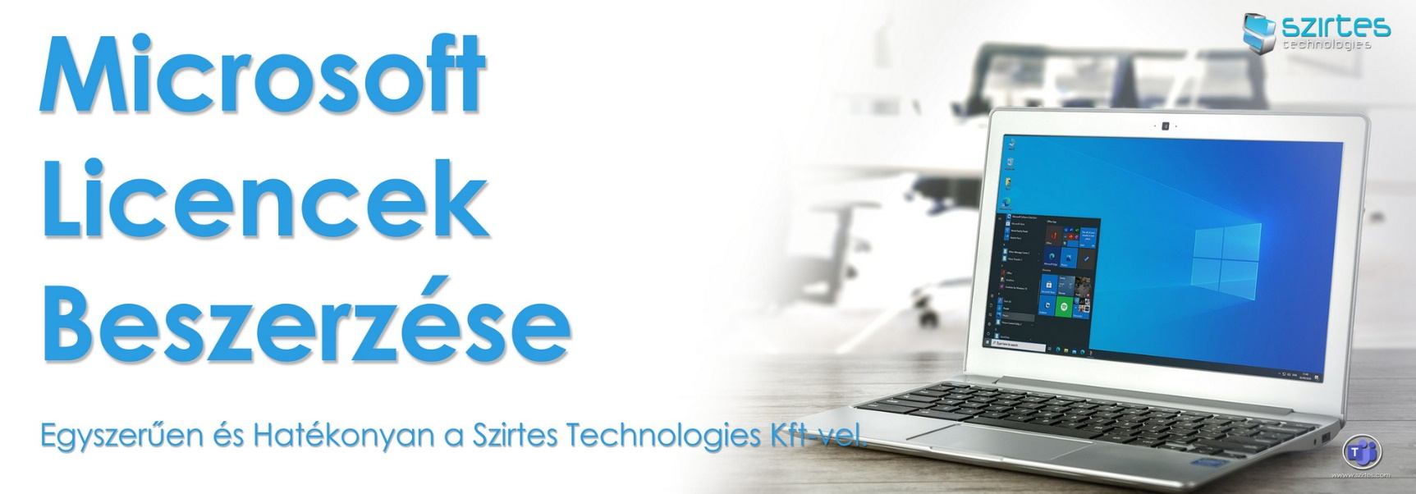
Microsoft Licencek Beszerzése Egyszerűen és Hatékonyan
A megfelelő Microsoft licenc kiválasztása és igénylése komoly szakértelmet és körültekintést igényel. A Szirtes Technologies Kft. nem csupán egy egyszerű viszonteladó, hanem egy megbízható partner, amely támogatja Önt a teljes folyamat során. Ismerje meg, miért érdemes minket választania!
1. Gyors és egyszerű ügyintézés
Licenckezelési támogatás: Az adminisztratív terheket levesszük az Ön válláról. Segítünk a regisztrációban, az aktiválásban, és gondoskodunk arról, hogy a licenckövetelményeknek megfeleljen.
Gyors elérhetőség: Rövid átfutási idővel és rugalmas ügyintézéssel garantáljuk, hogy Ön a lehető leghamarabb használatba vehesse a vásárolt licenceket.
2. Kedvező árak és értéknövelt szolgáltatások
Versenyképes árképzés: Piacképes árainkkal biztosítjuk, hogy a licenc beszerzése kedvezően alakuljon az Ön számára.
Többletszolgáltatások: A licenc vásárlása mellé folyamatos ügyféltámogatást, frissítési tanácsadást, és akár oktatási lehetőségeket is biztosítunk.
3. Hivatalos Microsoft Partner státusz
A Szirtes Technologies Kft. hivatalos Microsoft Partner, amely garantálja, hogy a legmagasabb színvonalú szolgáltatásban részesül.
Naprakész tudás: Folyamatos képzéseink biztosítják, hogy szakértőink ismerik a legújabb licenckonstrukciókat és technológiai trendeket.
Hitelesség: A Microsoft által elismert partnerként Ön biztos lehet abban, hogy jogtiszta és teljes körű támogatással rendelkező termékeket kap.
4. Teljes körű IT támogatás
A Microsoft licencek beszerzése csak az első lépés. A Szirtes Technologies Kft. ennél többet nyújt:
Bevezetés és integráció: Segítünk az új rendszerek telepítésében és összehangolásában az Ön meglévő infrastruktúrájával.
Üzemeltetési támogatás: Licenc használata közben felmerülő problémák esetén gyors és hatékony segítséget nyújtunk.
5. Folyamatos kapcsolattartás és frissítési lehetőségek
Az IT világában minden gyorsan változik. Mi gondoskodunk arról, hogy mindig a legjobb megoldások álljanak az Ön rendelkezésére:
Frissítési tanácsadás: Ha új verzió érhető el, segítünk eldönteni, hogy mikor és hogyan érdemes váltani.
Kapcsolattartás: Ügyfélmenedzsereink folyamatosan rendelkezésre állnak, hogy választ adjanak kérdéseire és támogassák vállalkozását.
Válassza a Szirtes Technologies Kft.-t, és élvezze az üzleti sikerhez vezető zavartalan utat!
Velünk nem csupán licencet vásárol, hanem egy megbízható partnert is, aki segít maximalizálni a Microsoft technológiák nyújtotta lehetőségeket.
Vegye fel velünk a kapcsolatot még ma, és kérjen ajánlatot szakértőinktől!

